МБОУ «Начальная школа – детский сад №16»

Творческий проект

Дорога Добра

Выполнили: родители 2-б класса
Руководитель: Плисюк Ирина Николаевна
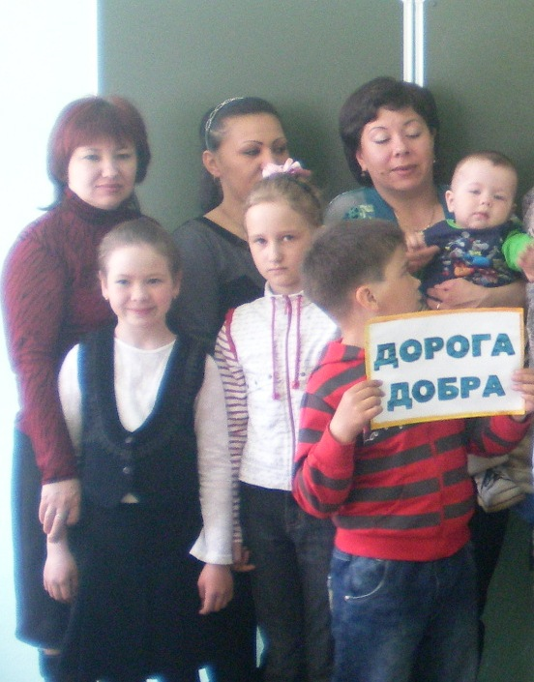

Байкальск 2011 год
В декабре 2011 года мы, родители 2 «б» класса, школы-сада №16 узнали о конкурсе родительских комитетов и решили принять в нем участие. К этому времени мы уже работали в творческих группах по 3 направлениям. Вопросы нравственного развития, воспитания, совершенствования человека волновали общество всегда и во все времена. Особенно сейчас, когда все чаще можно встретить жестокость и насилие, проблема нравственного воспитания становится все более актуальной. Кто как не семья, школа имеющие возможность влияния на воспитание ребенка должны уделить этой проблеме важнейшую роль в своей деятельности. Именно поэтому мы выбрали тему нравственного воспитания в работе нашего проекта с целью оградить детей от мира жестокости и грубости, познакомить ребенка с принципами морали и этики, формировать нравственные представления и понятия. Назвали наш проект «Дорога Добра».
Определили цель: Воспитание, развитие и становление личности младшего школьника на основе нравственных ценностей через деятельное отношение к окружающему миру, к людям, себе.
Наметили задачи:
- Спланировать работу родительского всеобуча
- Создание общешкольной атмосферы любви, взаимопонимания и взаимопомощи.
- Развитие активного культурного сознания и нравственного поведения детей.
- Ориентирование семьи на духовно-нравственное воспитание детей, укрепление авторитета семьи.
И приступили к их реализации.

I. Родительские университеты
1. Какая из профессий самая и самая трудная? Взрослые люди обычно над этим не задумываются. Да и как её определить, такую самую-самую профессию? Но мудрецы древности дать ответ на такой вопрос не боялись. Они считали самой и самой трудной профессию «родительскую». Но разве родитель профессия? Оказывается, да, если под ней понимать дело, которому служишь всю жизнь. Запланировав работу родительского клуба, мы решили совместно освоить, теоретически разобраться в трудностях «родительской» профессии.
Очень часто мы сталкиваемся в реальной жизни с такими ситуациями, когда умные талантливые люди, состоявшиеся в своей профессии, не могут состояться в своем главном умении- умении иметь семью и быть счастливым. Человек, который не умеет трудиться по дому, монотонно выполнять одни и те же обязанности - такой человек часто становится одиноким. Не обрекаем ли мы своих детей во взрослой жизни на одиночество, не приучая их в детстве трудиться? Об этом шла речь на первом заседании родительского клуба, на котором родители обменялись опытом, знаниями по проблемам трудового воспитания.

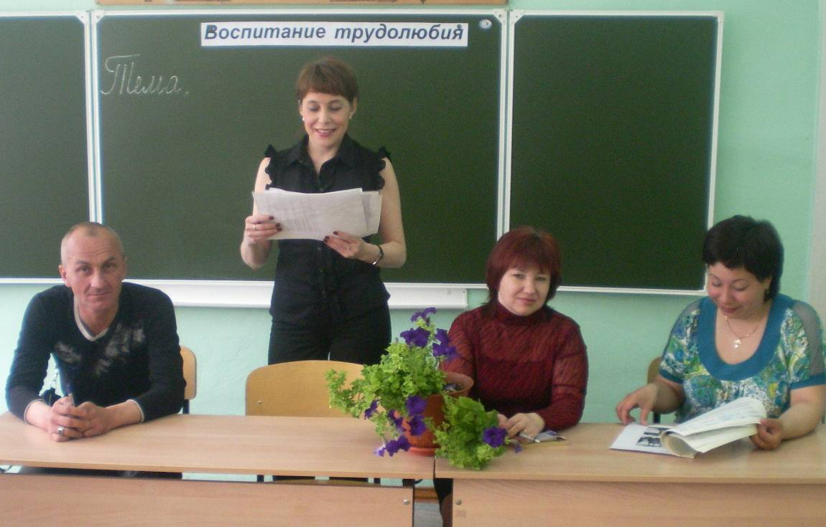

2. Покинут счастьем будет тот,
Кого ребёнком плохо воспитали.
Побег зелёный выпрямить легко,
Сухую ветвь один огонь исправит.
Неспокойное время социальных преобразований вскрыло проблемы, связанные с духовной жизнью общества. С одной стороны, налицо эмоциональность при решении злободневных вопросов, с другой - дефицит милосердия и взаимопонимания между людьми. Сегодня проблема формирования основ милосердия, приобретение ребенком эмоционально-нравственного опыта является особенно актуальной. Человеческая доброта и милосердие, умение радоваться и переживать за других людей создает основу человеческого счастья. Человеколюбие общества, семьи определяется отношением к детям, старикам, и самым беззащитным нашим меньшим, к родной природе, стремление помогать людям в несчастье. Конечно, мы не всегда имеем возможность помочь, но к этому надо стремиться. О таких понятиях, как доброта, милосердие, доброжелательность, внимание друг к другу вели беседу на втором заседании родительского клуба. В итоге решили на практике показать детям, что значит «творить добро», наметили план проведения акции «Помоги ближнему»

II. В дружбе взрослых и детей – сила школы и семей.
Пути решения проблем нравственного воспитания осуществляли и во внеклассной работе. Совместно с классным руководителем были разработаны и проведены классные часы, этические беседы, конкурсы, тематические досуги.
1. Проблему человеческого невежества обсудили на классном часе «Вежливость – важное средство примирения людей». Сделали выводы о том, как можно преодолеть собственное невежество, развить такие качества характера, как порядочность, умение быть ответственным за свои поступки. Поразмышляли о культуре взаимоотношений. Чащина Ольга Станиславовна в конце занятия угостила детей волшебными конфетами, помогающими преодолеть лень, грубость, жадность.
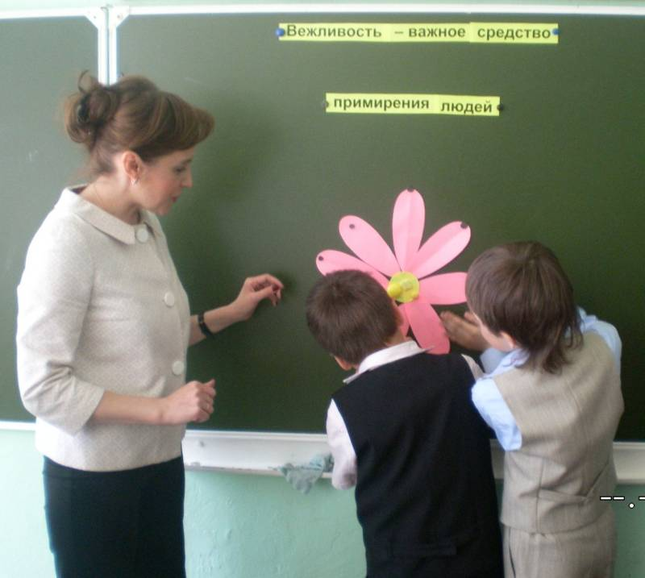
Нужно знать как дважды два. Все волшебные слова.
Слова коротенькие эти
Повсюду слышатся с утра.
Они живут века на свете,
Запомнить их давно пора!

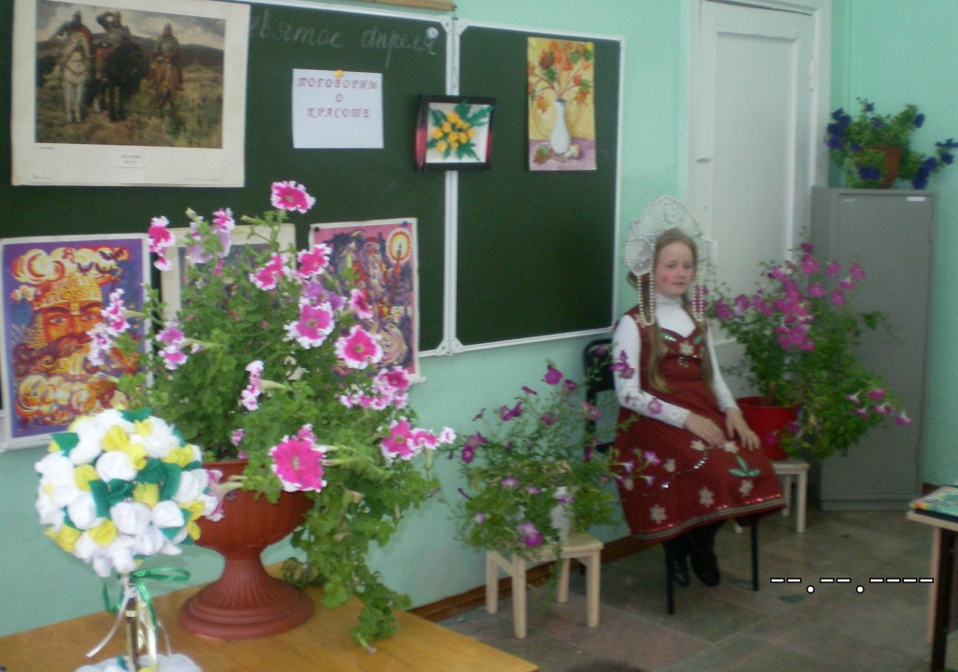
2. Одна из самых лучших, самых высоких способностей человека – это уметь удивляться. Но, к сожалению, этот дар не каждому дается от природы, точно так же, как не каждый обладает от рождения музыкальным слухом или чувством юмора. Есть такие люди, которые лишены чувства красоты. У них может быть хорошее зрение, хороший слух, но они не видят и не слышат, не умеют удивляться красоте. И таким людям жить еще труднее, чем Несмеяне, ведь та не понимала только смешного, а эти вообще не видят вокруг прекрасного. Значит, вся красота жизни для них наглухо закрыта...– Можно ли в такой беде помочь и как? Что бы дети посоветовали таким людям? Классный час «Поговорим о красоте» в форме диспута прошел накануне акции милосердия. В конце диспута призвали детей быть активными создателями красоты, быть настоящими друзьями ее. Обсудили с учащимися, какие красивые дела они могут сделать в школе, классе, дома, на улице. Например, оформить красиво класс и поддерживать всегда в нем чистоту и порядок, посадить цветы, деревья и ухаживать за ними, а самое главное самим не портить красоту, созданную людьми и природой и не позволять это делать другим.
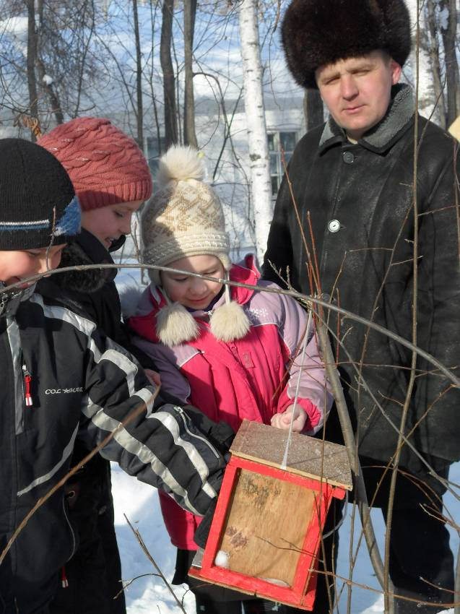
3. Голодно зимой в лесу и зверям и птицам. Особенно когда после оттепелей наступают морозы и деревья, кустарники, остатки сухой травы и даже снег покрываются ледяной коркой. Лёд прочно закупоривает укрытия, где прячутся личинки насекомых. Нелегко в такую погоду прокормиться. Многие из птиц, так и не дождавшись весны, гибнут. С целью воспитания в детях ответственности за "братьев наших меньших" мы – родители, приняли активное участие в проведении классного часа: «Покормите птиц зимой». Дети узнали о птицах, занесенных в Красную книгу, какие угощения любят птицы. Шишкиным Яковом Николаевичем был показан мастер – класс «Как устроить кормушку».

III. Иди, мой друг, всегда, иди дорогою добра.
1. Доброта, милосердие, радость и переживание за других - создают основу человеческого счастья. Уже в IV веке до н.э. древнегреческий философ Платон утверждал: “Стараясь о счастье других, мы находим свое собственное счастье”. Человек, который делает добро другим, чувствует себя счастливым. Напротив себялюбец - несчастлив. Объявив о начале акции «Помоги ближнему» мы, родители, участники данного проекта решили на своем примере показать, что значит «творить добро». Первое, что мы решили сделать – это благоустройство кабинета, в котором учатся наши дети. И работа закипела.
Александр Александрович Копосов изготовил вешалки для полотенец, прикрепил полочки для цветов.
Лидия Степановна Копосова посадила красивые цветы. В кабинете растут несколько видов петуний, которые цвели зимой на радость детям, родителями и всем сотрудникам школы.
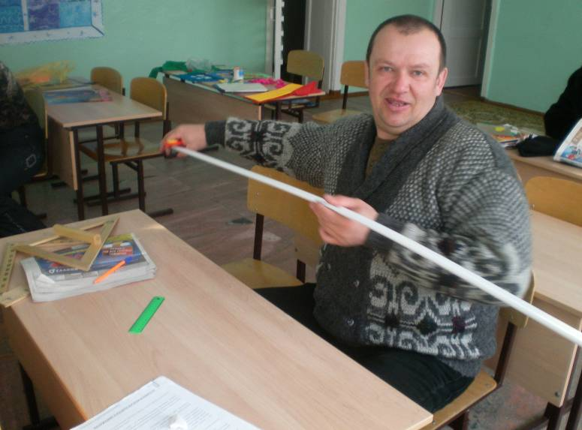

Для оформления творческих работ нашего кружка «Мир моих фантазий» понадобились рамочки. На помощь пришли папы нашего класса, и детские работы теперь красуются в изящных рамочках.

2. В нашем классе есть ребята, которые нуждаются в особом внимании, чуткости и заботе со стороны детей и классного руководителя. И это для них, в первую очередь ребята нашего класса собрали вещи, школьные принадлежности, книги, игрушки. Были не забыты и наши маленькие воспитанники детского сада. Им так же были подарены игрушки, книги.
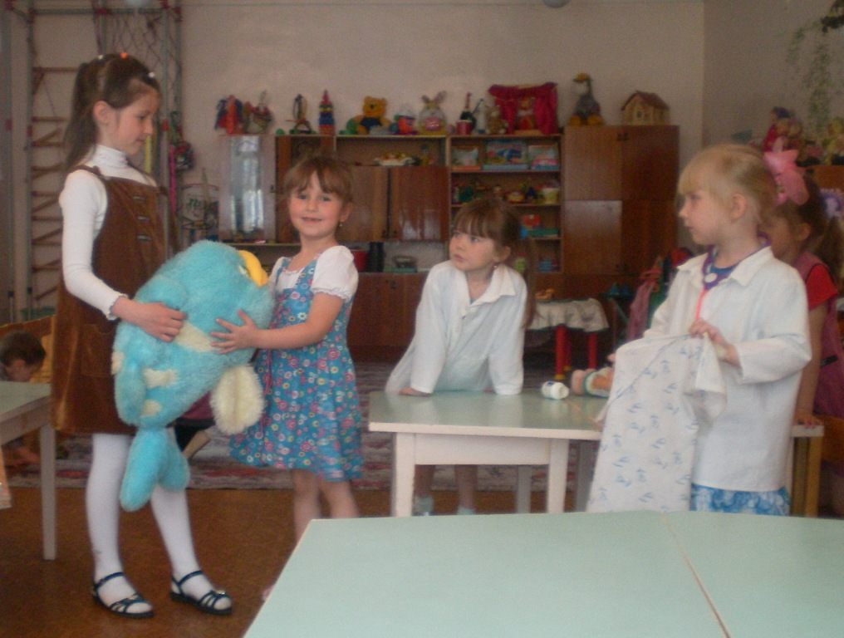

3. Книга – учитель, книга - наставник.
Книга – близкий товарищ и друг.
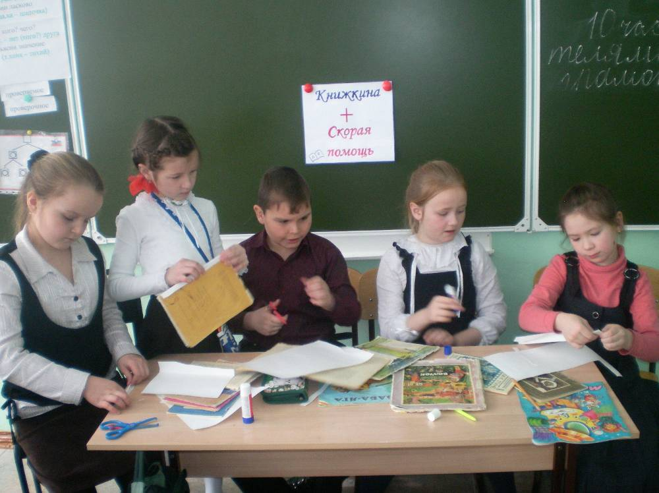
Есть в нашей школе святое место, в котором собрана чудесным образом вся мудрость человечества, накопленная тысячелетиями. Здесь можно взглянуть на мир другими глазами, открыть для себя что-то новое. Конечно, это библиотека. Ребята нашего класса являются активными читателями, так как они ежедневно посещают школьную библиотеку. Недаром они одержали победу в школьном конкурсе «Лидер чтения – 2011» Их можно назвать настоящими друзьями книг. И как настоящие друзья они не остались равнодушными, увидев в очередной раз порванную библиотечную книгу. Поступило предложение о создании «Скорой помощи» для книг. Сказано – сделано! Приносите – вылечим!

Мы к вам обращаемся, дети:
Полезнее книги нет вещи на свете!
Пусть книги друзьями заходят в дома,
Читайте всю жизнь, набирайтесь ума!

4. Трудно всем жить в современном мире. А людям с ограниченными возможностями еще труднее. Конечно, эти люди не остались без внимания государства, но нередко можно прочитать в газете просьбу о помощи. На одну из таких просьб и откликнулись мы, участники проекта «Дорога Добра». Родителями нашего класса была оказана спонсорская помощь в приобретении инвалидной коляски для Общества инвалидов. И дело совсем не в конкурсе. Как говорится в одной английской пословице: «Кто добр поистине, добро творит в молчании». Просто иногда глядя на очередное проявление насилия, жестокости, хочется в противовес сделать что-то особенное, такое, чтоб ребенок понял, что человеческое общество может существовать лишь до тех пор, пока оно подчиняется общепринятым законам: не убей, не укради, уважай старость и нельзя допускать, чтобы каждый делал все по собственному произволу.

5. Андрюхина Инна Валерьевна совместно с преподавателем Детской Школы Искусств Маметовой О.Г. организовала концерт для детей ДОУ №9, в котором приняли участие и наши ребята, играющие на музыкальных инструментах.
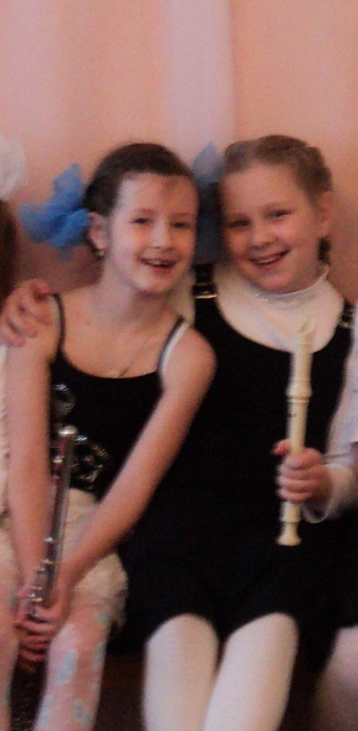
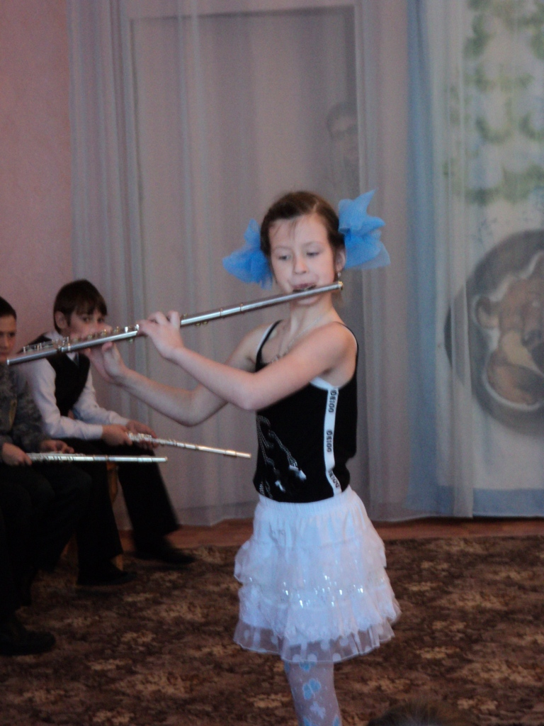

6. В семейном кругу мы с вами растем,
Основа основ – родительский дом!
В семейном кругу все корни твои
И в жизнь ты выходишь из семьи.
В семейном кругу мы жизнь создаем,
Основа основ – родительский дом.
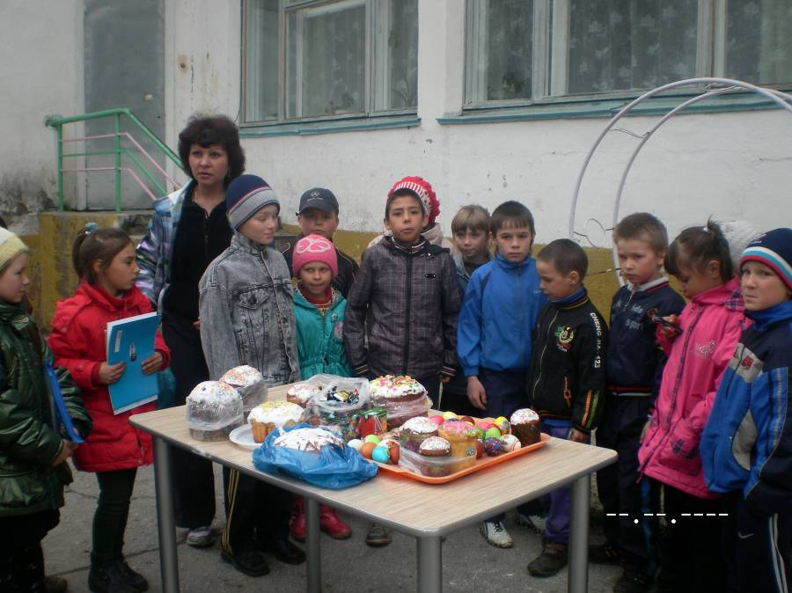
Эти строки прозвучали на заключительном этапе в работе над нашим проектом – мы шли на встречу с воспитанниками СРЦ.
Прослушав это стихотворение, перед тем как выйти из школы, многие из ребят до конца и не поняли всей глубины этих строк. Прошел 1 час, и настроение их изменилось, потому что они заглянули в глаза тех детей, многие из которых не знают ни пап, ни мам, которым не хватает родительского тепла и внимания.
К этой встрече мы готовились заранее. Родители вместе с детьми красили яйца, пекли куличи, учили стихи, повторяли историю возникновения старинного праздника Светлой пасхи. Заранее узнали, что дети были бы рады получить в подарок школьные принадлежности: карандаши, ручки, фломастеры, папки для тетрадей и т.д. Надо было видеть, с каким удовольствием они все это дарили. Поистине – человек, который делает добро другим, чувствует себя счастливым! Домой шли все веселые, перебивая друг друга, делились впечатлениями о встрече, о новых знакомствах. Но нам, взрослым показалось, что уж слишком быстро они шли, торопились домой. А это значит, что ребята, может быть еще и не осознавая умом, но сердечком своим маленьким понимали: дом и семья - самое главное, самое нужное в жизни.

IV. Завершив и проанализировав работу над совместным проектом, мы поняли, что добились поставленной цели. Все проведенные мероприятия были направлены на формирование и развитие целостной личности ребенка. А работа над ним способствовала успешному решению целого ряда образовательных и развивающих задач. Данный проект нашёл эмоционально-познавательный отклик не только у учащихся. В процессе реализации данного проекта к нам примкнули родители из других творческих групп.
Добрые слова, подкрепленные добрыми поступками, согревают душу, спасают от уныния. Капельки добра, сливаясь, превращаются в ручеёк, ручейки – в реку, а реки – в море добра. Хорошо, когда человек оставляет после себя добрый след. Мы думаем, что этот год надолго запомнится нашим детям. Закончился проект, но не закончилась Дорога, на которую мы ступили в совместном творчестве, потому что Дорога Добра не
имеет конца, так как эта Дорога - длиною в жизнь!

